Alberto García y Marta Galmán

Proyecto desarrollado para el módulo Sistemas De Gestión Empresarial del 2º año del Ciclo Superior De Desarrollo De Aplicaciones Multiplataforma del IES Fernando Wirtz de A Coruña

ALMAR-ERP

Software de Gestión para Tienda de Electrodomésticos

Contenido

**Aplicación JAVA:**

Diagrama Base de Datos MySql 3

Herramientas utilizadas 4

Instalación Servidor MySQL 5

Descarga del código fuente 8

Ventanas 10

La ventana de login 10

La ventana Principal 11

La ventana Empleados 11

La ventana Usuarios 12

La ventana Categorías 13

La ventana Proveedores 14

La ventana Artículos 15

La ventana Clientes 17

La ventana Formas de Pago 18

La ventana Pedidos 19

La ventana Líneas Pedido 19

Ayuda 21

Entorno 22

**Aplicación Web:**

Ventanas 23

La ventana de login - Administración 23

La ventana Principal 23

La ventana de Empleados 24

La ventana de Usuario 25

La ventana de Categorías 25

La ventana de Proveedores 26

La ventana de Artículos: 27

La ventana de Clientes 29

La ventana de Pedidos: 30

Mis Ventas 31

Cambio de contraseña 33

Modificación de permisos 34

Administración 35

ALMAR ERP

# Diagrama Base de Datos MySql

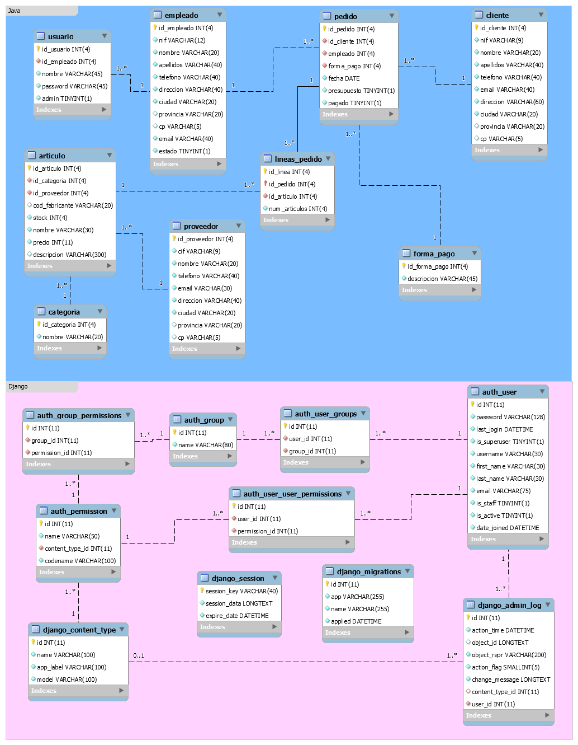

# Herramientas utilizadas

**MySQL Workbench 6.2 CE**: Herramienta visual de diseño de bases de datos que integra desarrollo de software, administración de bases de datos, diseño de bases de datos, creación y mantenimiento para el sistema de base de datos MySQL.

**NetBeans IDE 8.0.2:** Entorno de desarrollo integrado libre, hecho principalmente para el lenguaje de programación Java.

**Java jdk1.8.0_20:** Software que provee herramientas de desarrollo para la creación de programas en Java.

**Hibernate 4.3.0:** Herramienta de Mapeo objeto-relacional (ORM) para la plataforma Java que facilita el mapeo de atributos entre una base de datos relacional tradicional y el modelo de objetos de una aplicación, mediante archivos declarativos (XML) o anotaciones en los beans de las entidades que permiten establecer estas relaciones.

**Spring 3.1.2**: Es un framework para el desarrollo de aplicaciones y contenedor de inversión de control.

**JCalendar:** Librería usada para mostrar obtener fechas de un calendario en los pedidos.

# Instalación Servidor MySQL

Descargamos el servidor MySQL desde la web: <http://dev.mysql.com/downloads/mysql/>

Se descomprime en c:\

Y para instalar el servicio en Windows se ejecuta el siguiente comando (en algunos casos es necesario ejecutar la consola como administrador):

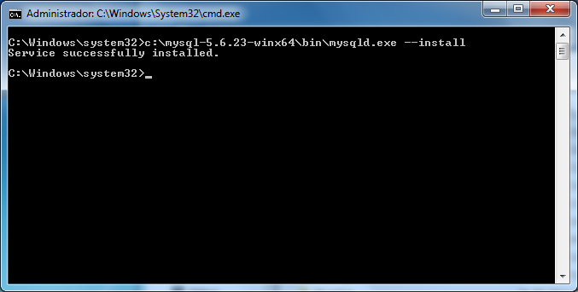

Ahora ya aparece instalado el servicio en Windows y podremos elegir el tipo de arranque, yo lo pongo en Automático y así al reiniciar el ordenador se inicia el servidor MySQL:

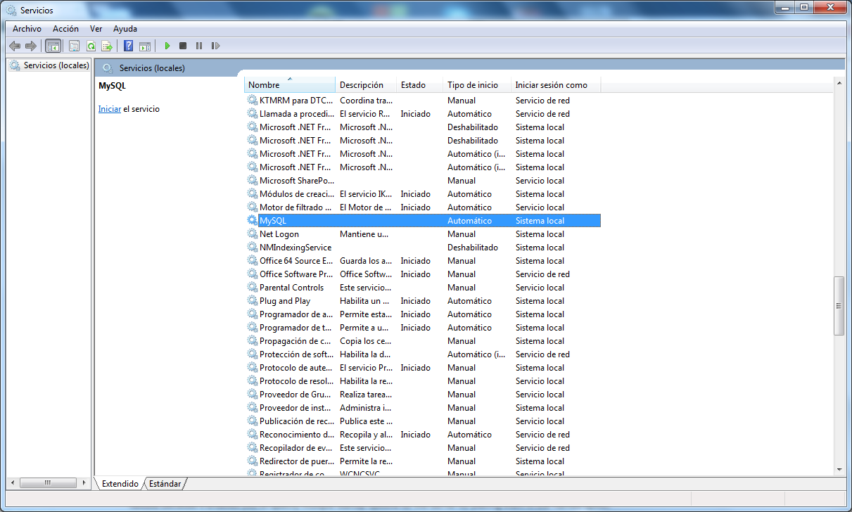

Luego para configurar el servidor y hacer el diseño de la base de datos instalé MySQL Workbench: <http://dev.mysql.com/downloads/workbench/>

Se añade una conexión:

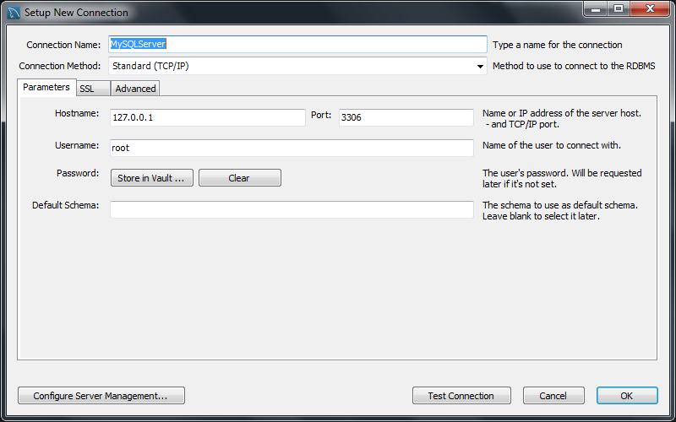

Una vez iniciada la conexión hay que crear un nuevo Schema:

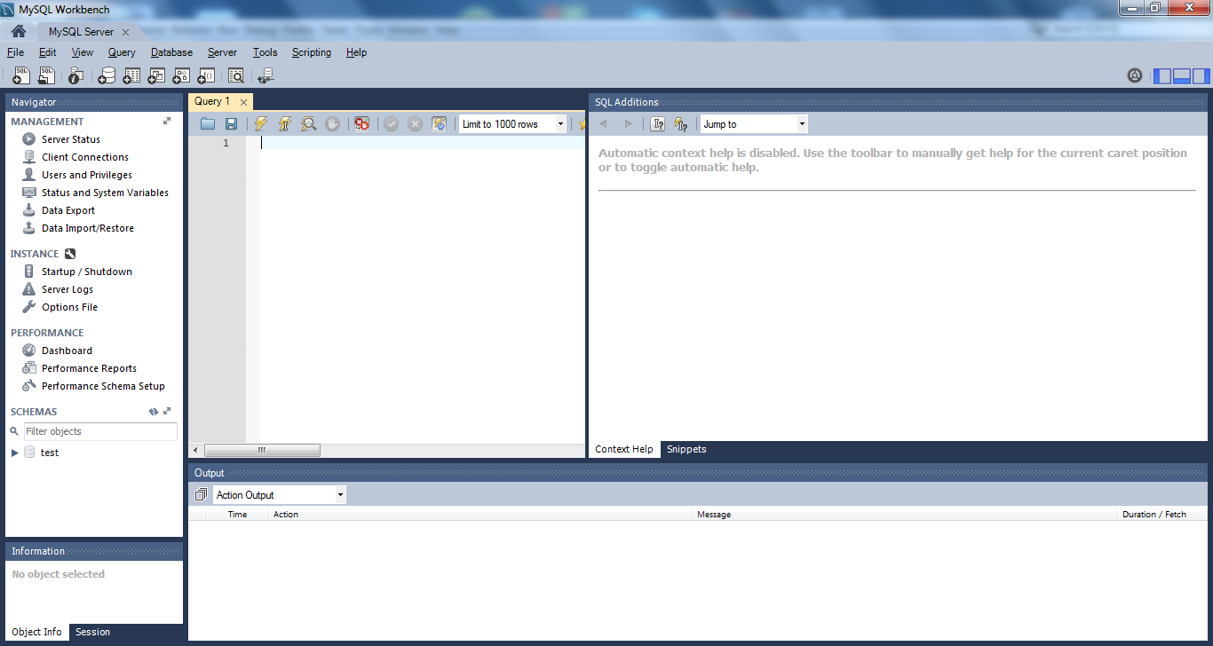

El nuestro es el siguiente que se incluye junto con la documentación por si se quiere ver:

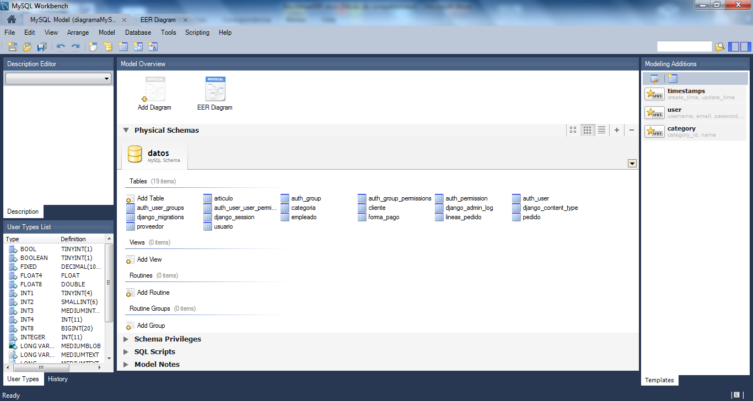

Desde NetBeans también se puede crear una conexión a la base de datos para luego poder hacer operaciones sobre ella desde su propia interfaz, estos son los parámetros a configurar:

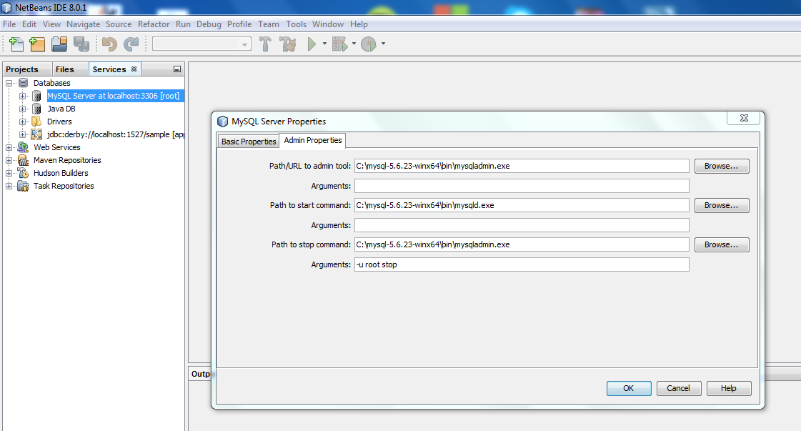

# Descarga del código fuente

El código de nuestra aplicación se puede descargar de GitHub en la siguiente URL:

<https://github.com/AlmarERP/Almar.git>

Para importarlo en NetBeans simplemente hacemos un clonado (pestaña: Team/Git/Clone), pegamos la URL y le damos a siguiente, no es necesario poner usuario o contraseña:

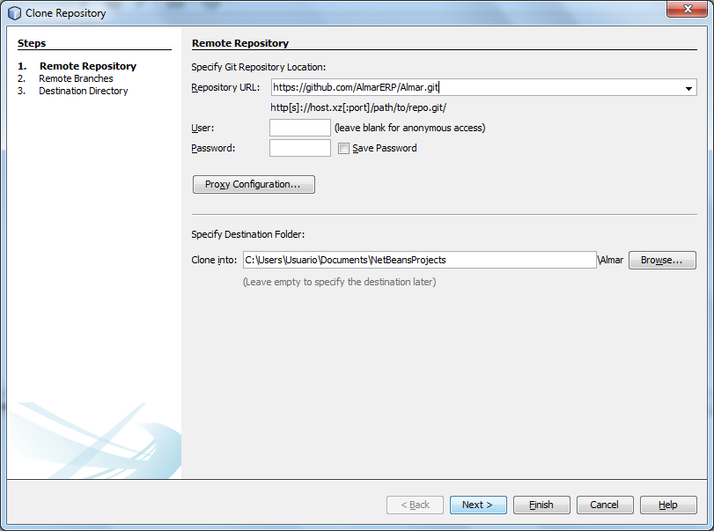

Una vez terminado le damos a Open Project y listo, ya tenemos el proyecto en nuestro IDE:

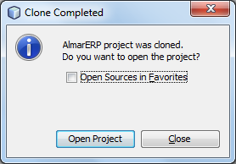

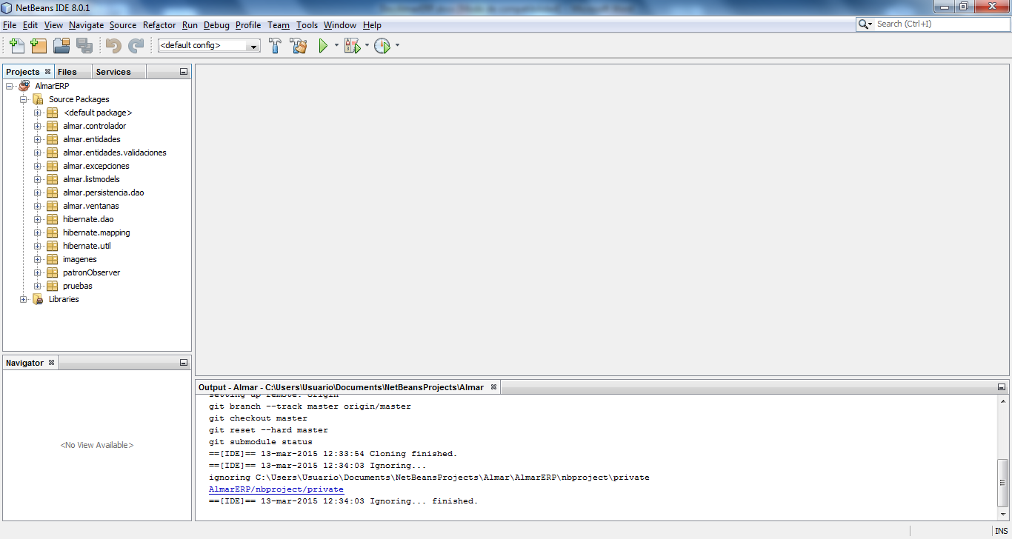

## Configurar Base de Datos en el proyecto:

**Para ejecutar el proyecto en un servidor externo:**

La ruta donde se encuentra el servidor de la base de datos se debe de modificar la propiedad **hibernate.connection.url** del archivo **hibernate.cfg.xml**

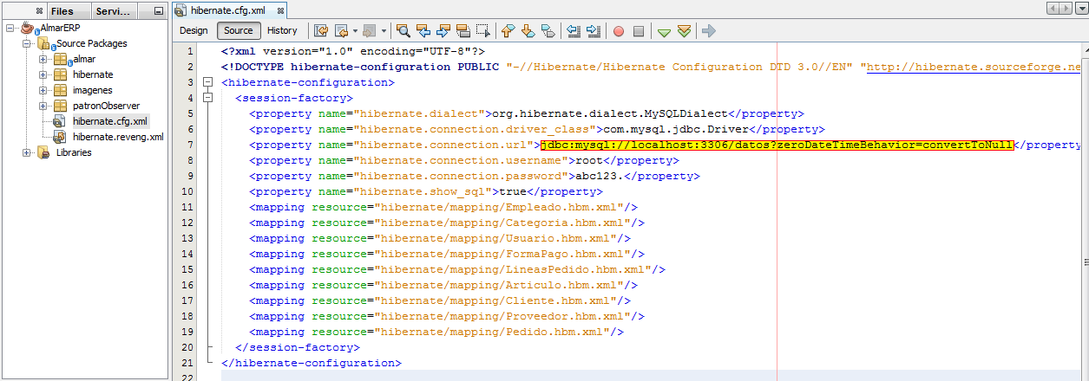

# Ventanas

## La ventana de login

Al ejecutar el programa la primera ventana que vemos es la de Login, debemos introducir un usuario con su correspondiente contraseña (NO es sensible a mayúsculas o minúsculas).

Por defecto usamos:

Nombre: **admin**

Contraseña: **abc123.**

También si deseamos podemos acceder a la página web haciendo clic en el enlace que aparece en la esquina inferior izquierda o leyendo en código qr.

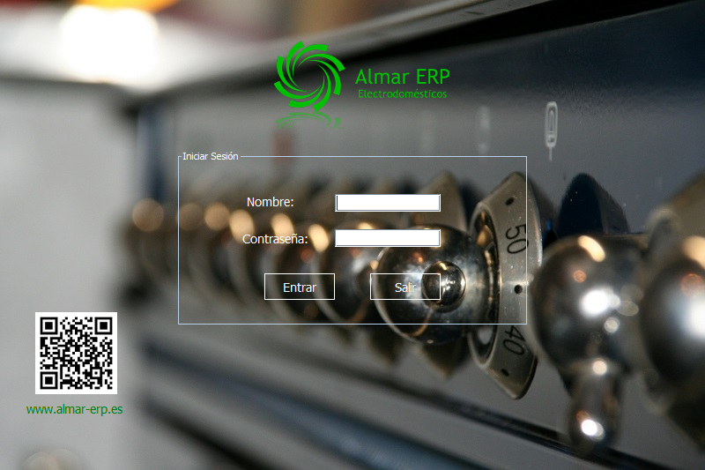

Si es un usuario correcto nos sale un mensaje de bienvenida y accederemos a la VentanaPrincipal si no mostramos un mensaje de error:

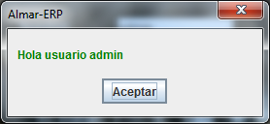 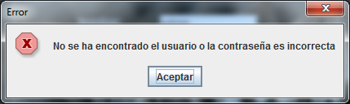

## La ventana Principal

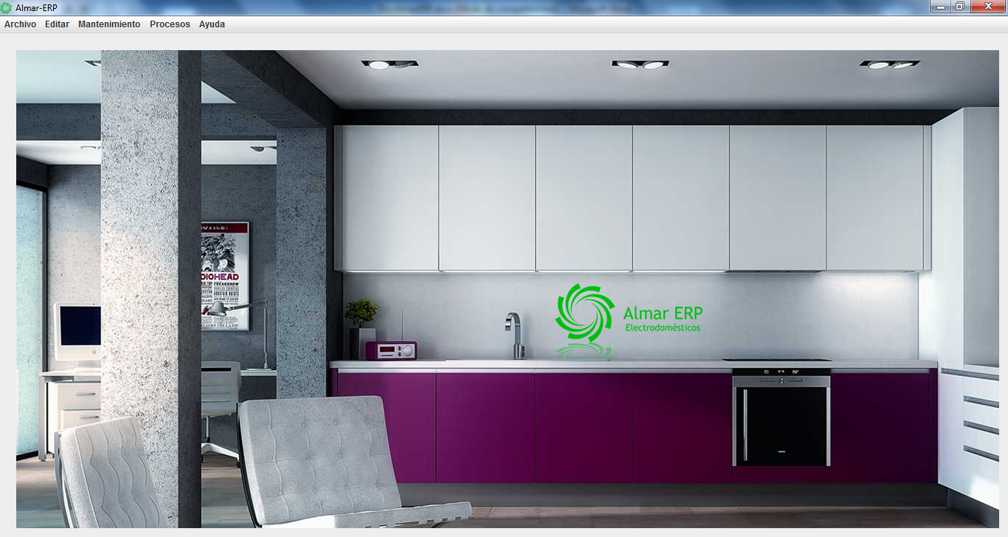

Esta es la ventana padre, desde ella se puede acceder a todas las funcionalidades del programa.

## La ventana Empleados

Lo primero que debemos hacer es crear un empleado para luego poderle asignarle un usuario y darle permiso para acceder al programa.

Para ello debemos de entrar con un usuario administrador, (si no estas opciones estarán ocultas) y hacer clic en Archivo/Empleados:

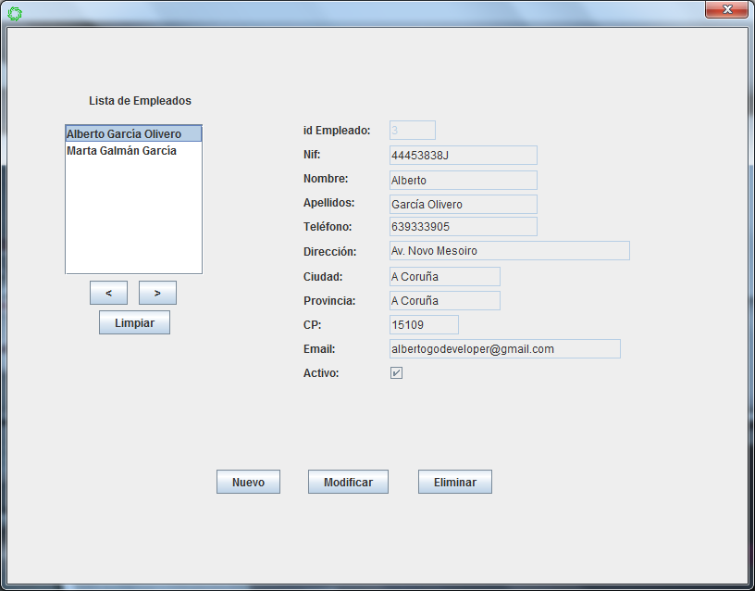

Desde esta ventana **como en todas**, hay los botones **Nuevo/Modificar/Eliminar** y **Guardar/Cancelar** al estar en modo creación/edición. Los botones de desplazamiento por los registros y el botón Limpiar que limpia los campos.

**Nuevo**: Pone los campos en modo edición y muestra los botones **Guardar y Cancelar**.

Si le damos a **Guardar** se validan los datos introducidos en los campos y si todo está bien crea un registro en la base de datos con esos valores y vuelve al modo visualización (campos no editables), si el registro ya existe lo actualiza.

Si le damos a **Cancelar** volvemos a modo visualización.

**Modificar**: Pone los campos en modo edición y muestra los botones Guardar y Cancelar.

Si pulsamos en **Eliminar** pregunta si estás seguro, si aceptas elimina el registro de la base de datos:

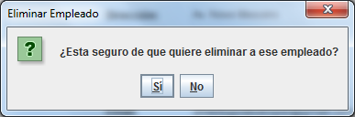

## La ventana Usuarios

Cuando tengamos el Empleado creado ya podemos ir a Archivo/Usuarios y crear el Usuario:

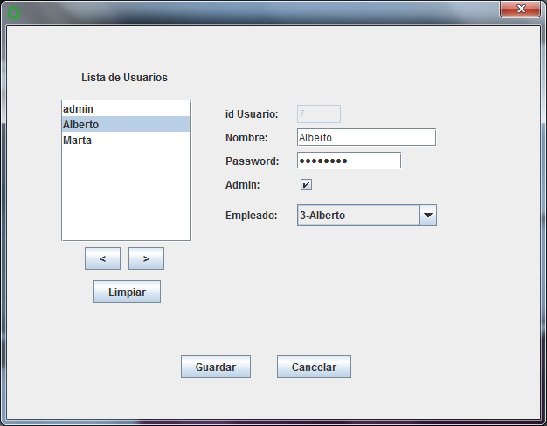

Cuando tengamos el usuario creado podemos probarlo, vamos a Archivo/Cerrar Sesión:

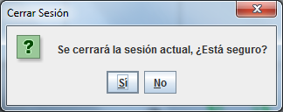

Aceptamos e iniciamos sesión con el nuevo usuario.

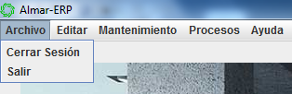

Como es un usuario **sin permisos de administrador** no puede ver usuarios ni empleados. Si quisiera cambiar la contraseña deberá ponerse en contacto con el Administrador.

## La ventana Categorías

Lo siguiente será crear Categorías para luego poder añadir artículos, vamos a Editar/Categorías:

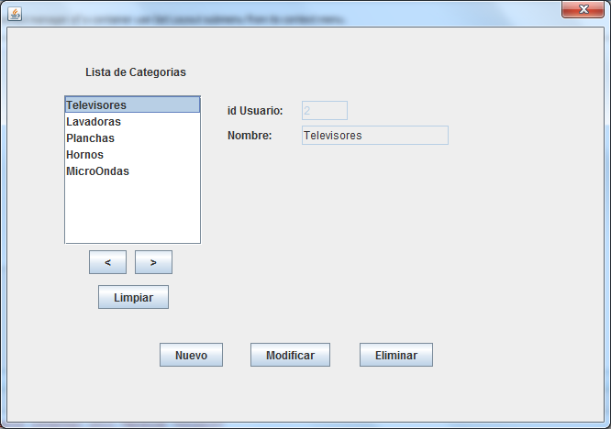

## La ventana Proveedores

Antes de añadir artículos también necesitamos tener proveedores, vamos a Mantenimiento/Proveedores para añadir un Proveedor:

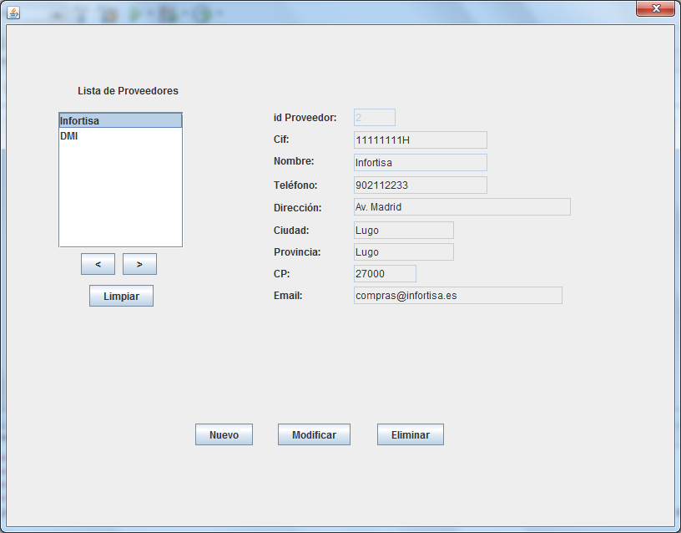

## La ventana Artículos

Ahora vamos a la ventana de artículos para añadir artículos nuevos; Matenimiento/Articulos:

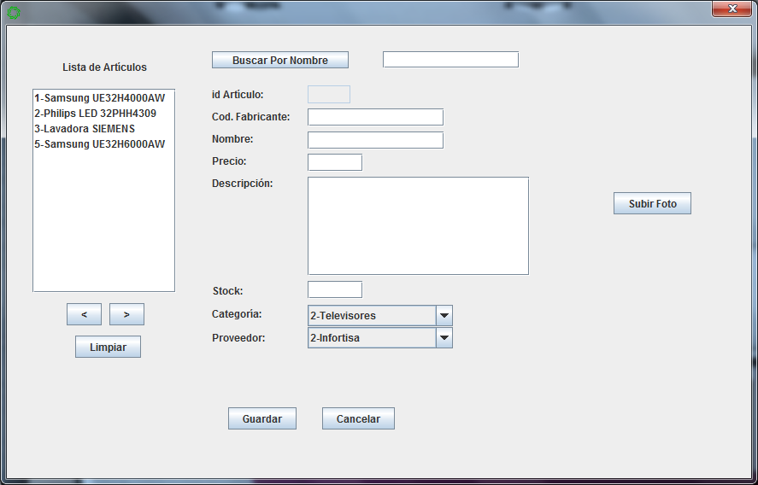

En esta ventana tenemos la opción de subir una foto para el artículo que se guardará en la carpeta img del proyecto, poniéndole el id del artículo de nombre a la imagen para asociarla con el artículo. Solo admito que coja imágenes en formato .JPG porque ocupan menos.

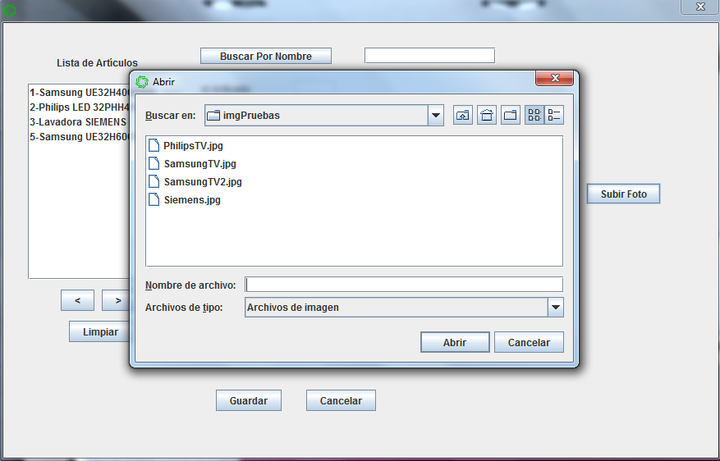

Otra funcionalidad distinta a las de las otras ventanas es que en esta podemos hacer una búsqueda de artículo por su nombre y si existe lo selecciona.

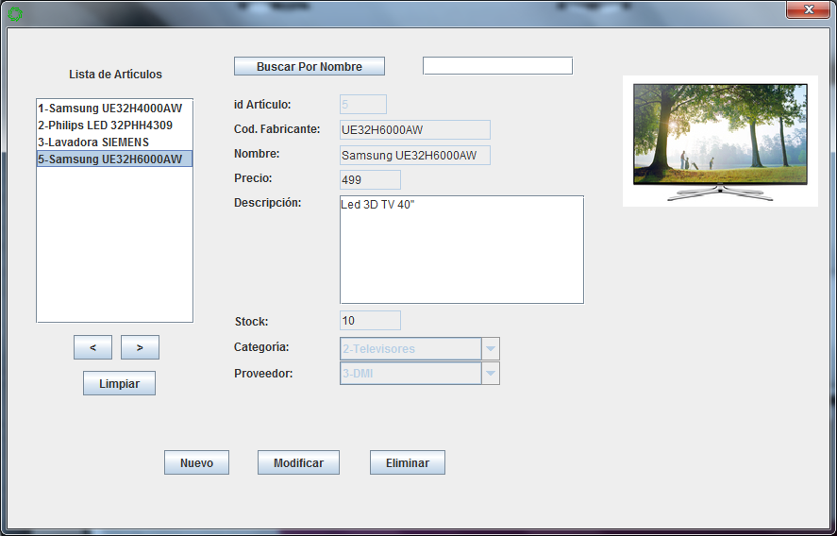

## La ventana Clientes

El siguiente paso será crear clientes para poder realizar pedidos. En un futuro se le añadirá la función de buscar cliente por nombre. Matenimientos/Clientes:

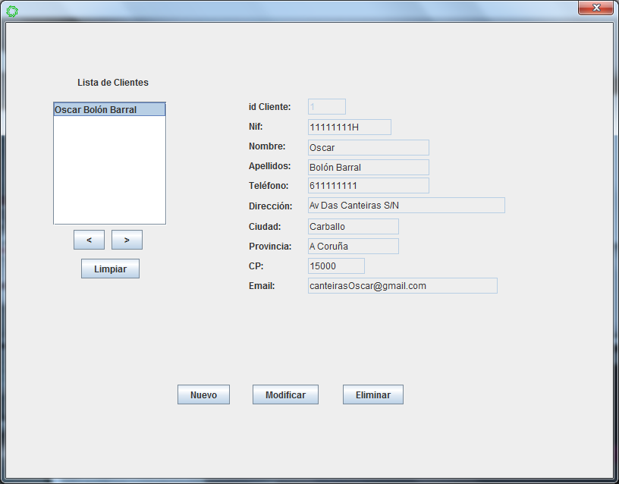

## La ventana Formas de Pago

Otro paso antes de crear pedidos es tener alguna forma de pago agregada, para ello vamos a Archivo/Editar/FormasDePago :

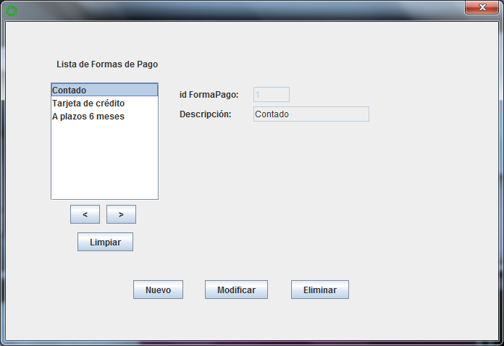

## La ventana Pedidos

Ya podemos crear pedido, vamos a Procesos/Pedidos:

Si marcamos Pagado no es Presupuesto y viceversa, la fecha no puede ser superior a la actual y para para poder añadir líneas tenemos que guardar el pedido.

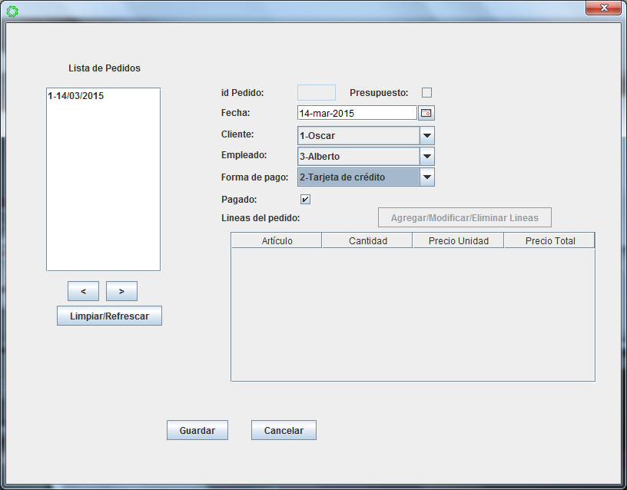

## La ventana Líneas Pedido

En la ventana de Pedidos al seleccionar un pedido y darle modificar podemos Añadir/Modificar/Eliminar Líneas.

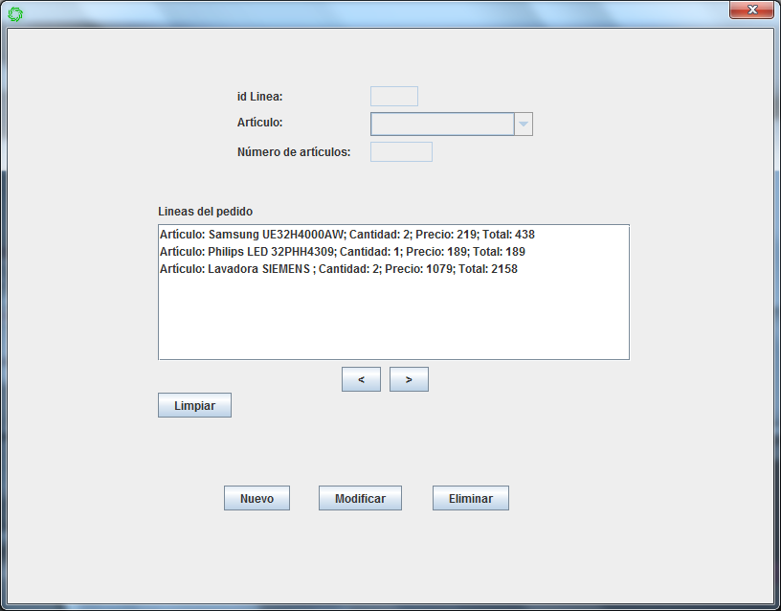

Al volver a pedidos aparecerán las líneas en la tabla:

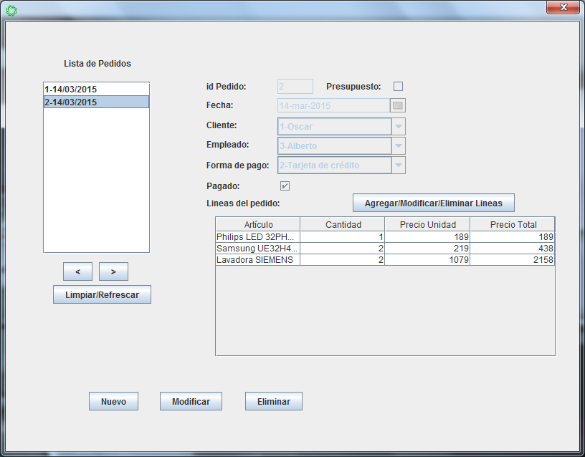

## Ayuda

Al hacer clic en la ayuda accede a este archivo.

# Entorno

En el desarrollo de la aplicación web he utilizado Python con el framework Django. El modelo de datos es común en los dos entornos para poder consultar y modificar los datos en las dos aplicaciones.

Como herramienta de desarrollo se ha usado eclipse.

Para poder importar el proyecto a otra máquina hay que modificar el archivo settings.py del proyecto para poder conectarse a la base de datos de mysql.

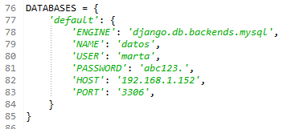

Se tendría que modificar para coger el servidor de la base de datos.

A continuación tendríamos que abrir un símbolo de sistema para iniciar el servidor:

Tenemos que ir al proyecto y donde este el archivo manage.py hacemos:

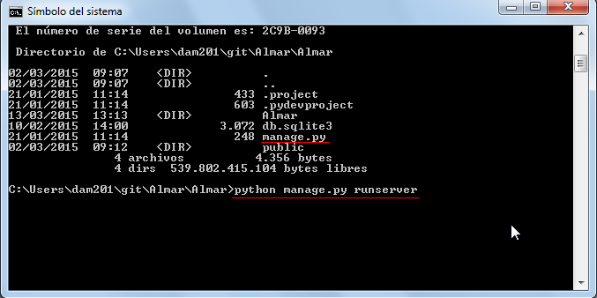

# Ventanas

## La ventana de login - Administración

Al ejecutar la página principal de la web veremos la página de login donde debemos introducir un usuario con su correspondiente contraseña.

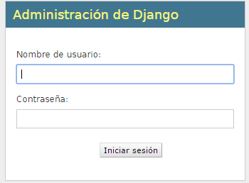

Por defecto usamos:

Nombre: **admin**

Contraseña: **admin**

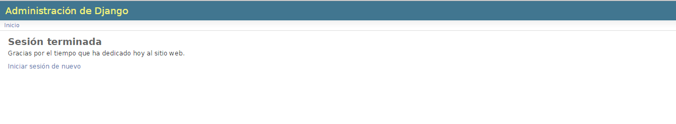

Esto saldrá cuando salgamos de la sesión de adminstrador.

## La ventana Principal

Dependiendo del usuario activo aparecerá un contenido distinto. Hay un usuario administrador y todos los demás serán usuarios de consulta.

Para el usuario admin:

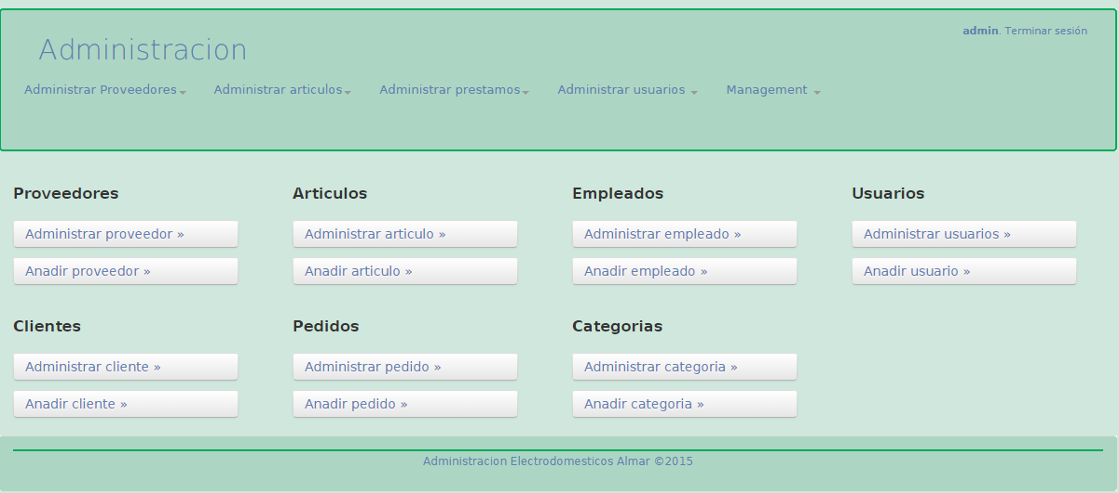

Para un usuario normal:

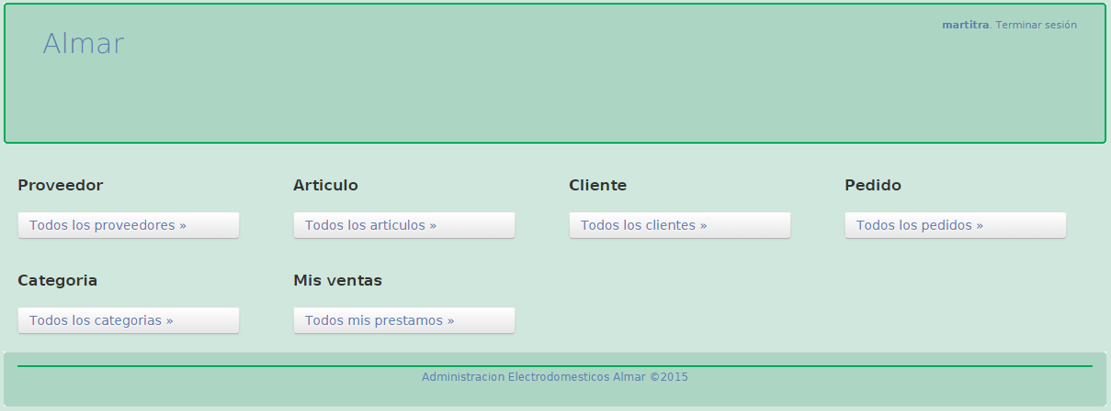

## La ventana de Empleados

La ventana de empleados será vista sólo por el administrador. Para que un usuario no pueda ver los datos de otra persona.

El administrador podrá modificar los datos de los empleados, así como añadir o borrar.

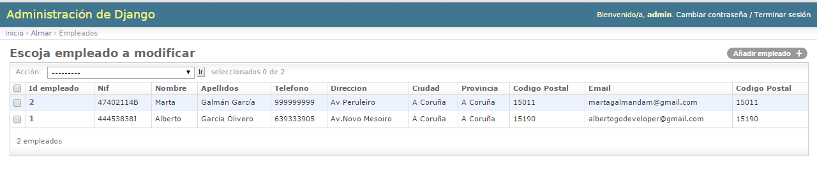

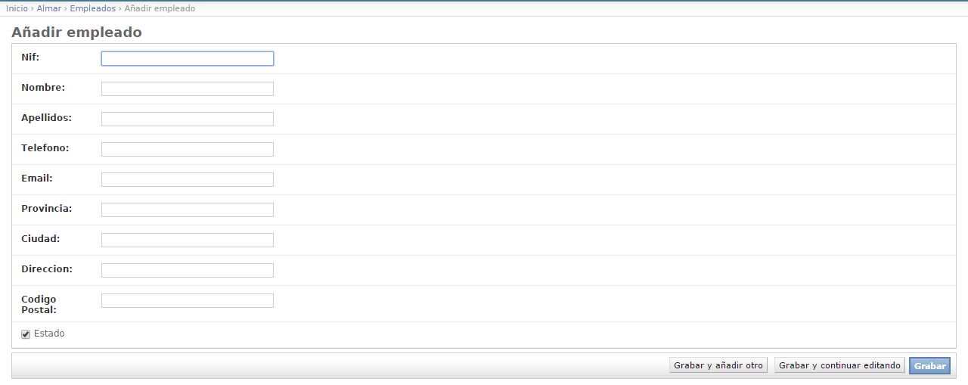

## La ventana de Usuario

La ventana de usuarios sólo podrá ser vista por el administrador. Puede modificar, añadir o borrar.

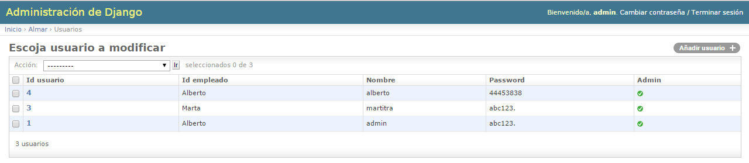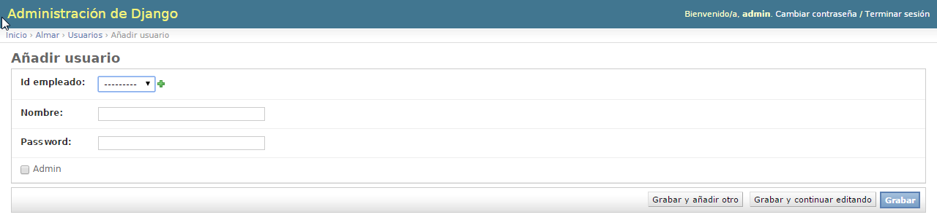

## La ventana de Categorías

Esta ventana puede ser vista con cualquier usuario pero sólo el administrador podrá modificar, añadir o borrar registros. Los otros usuarios sólo lo podrán consultar.

Usuario:

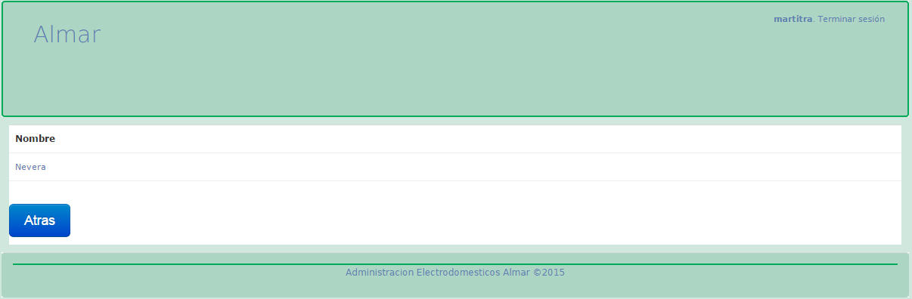

Administrador:

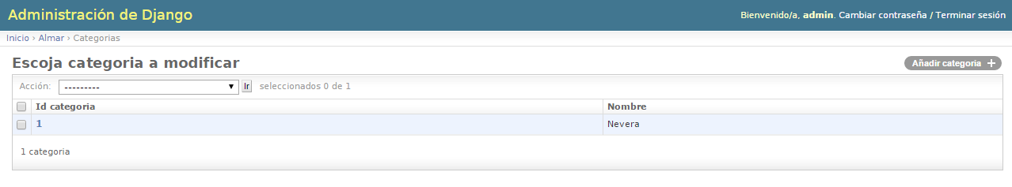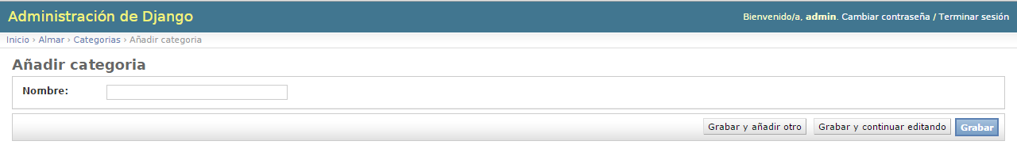

## La ventana de Proveedores

Los usuarios podrán consultar los datos de los proveedores. Los usuarios administradores podrán añadir, modificar y borrar.

Usuarios:

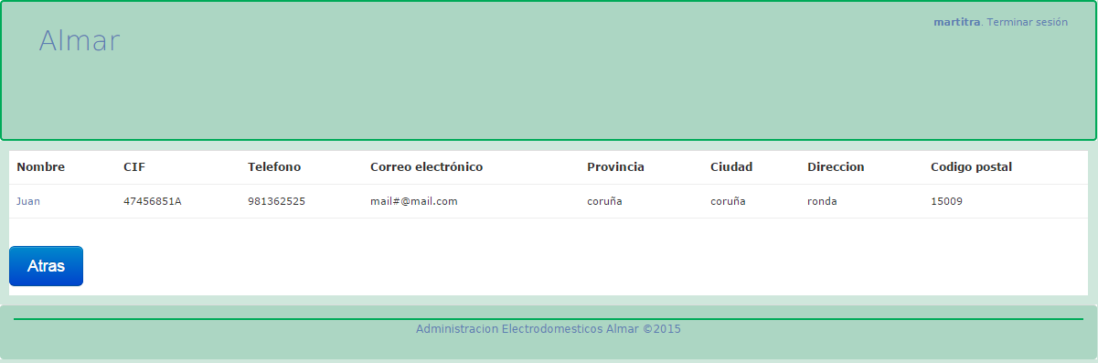

Cuando un usuario pinche encima del nombre del administrador saldrá la información detallada del proveedor:

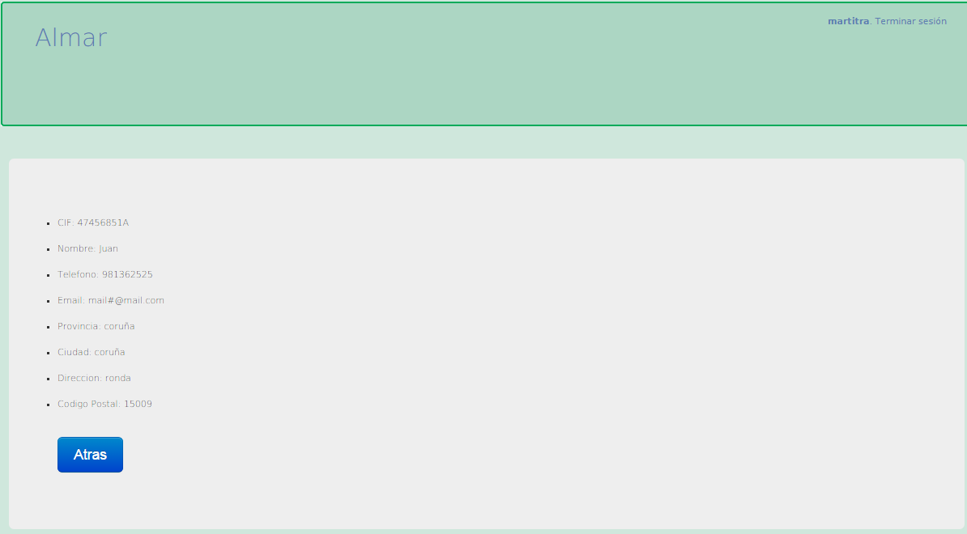

Administrador:

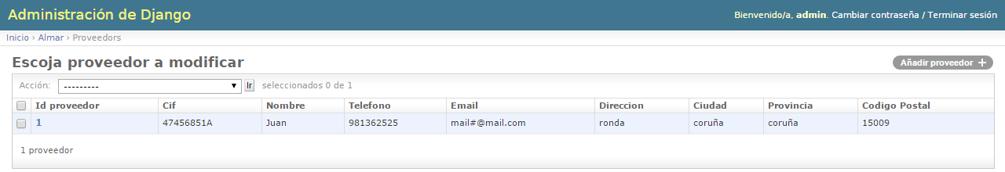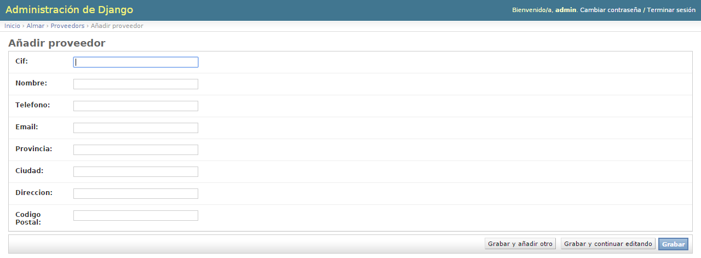

## La ventana de Artículos:

Los usuarios normales sólo verán la información y el administrador podrá añadir, modificar y borrar.

Usuarios:

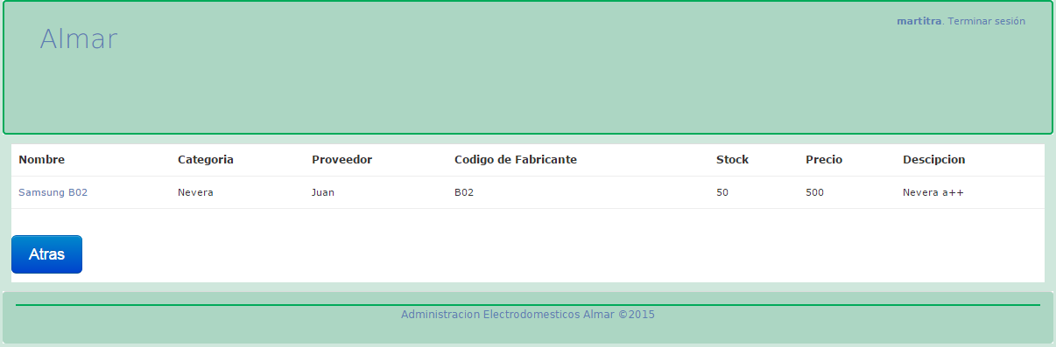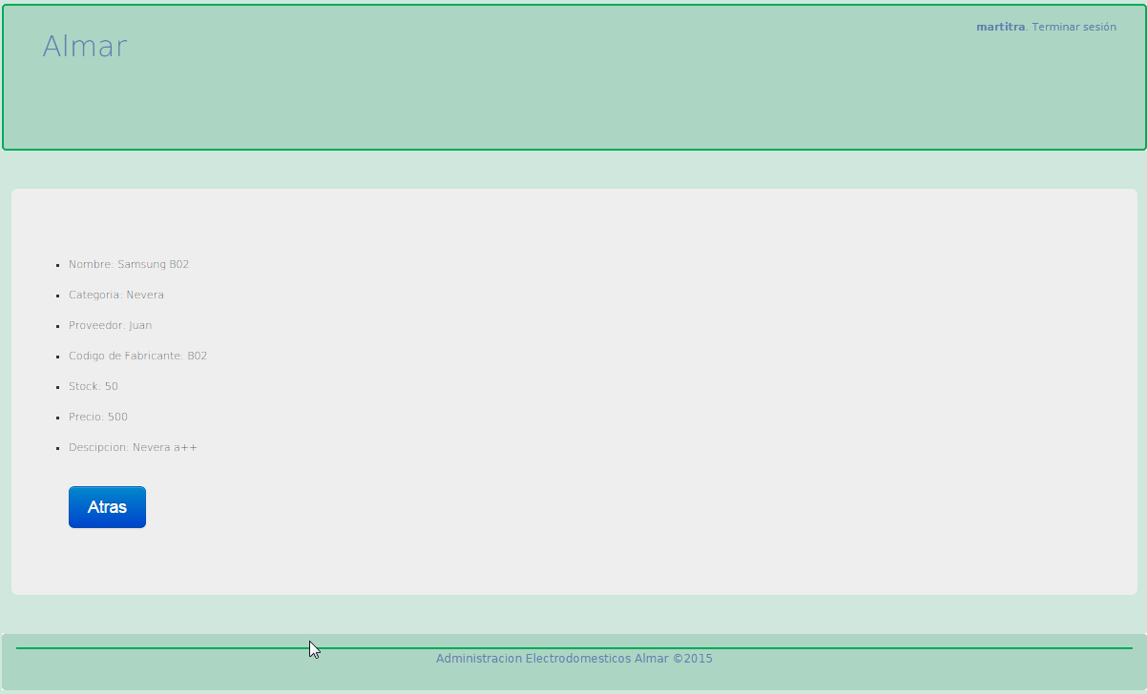

Administrador:

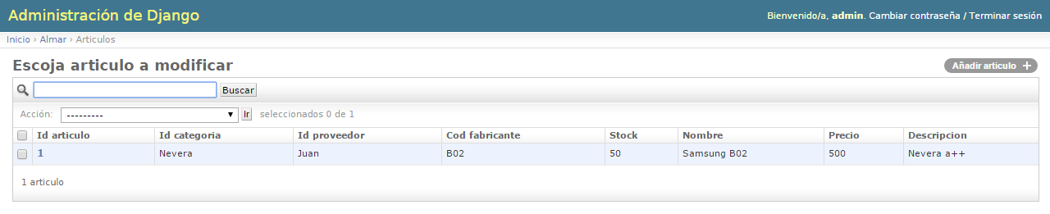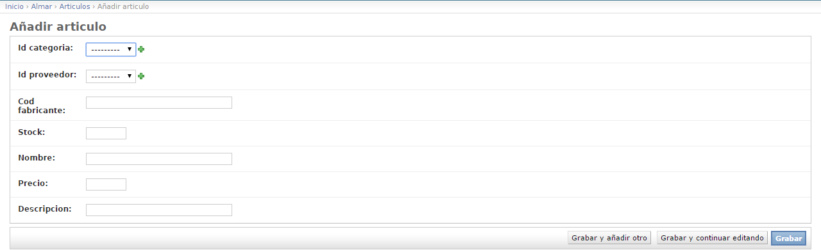

## La ventana de Clientes

Los usuarios podrán ver la información de los clientes y el administrador podrá modificar, añadir o borrar.

Usuario:

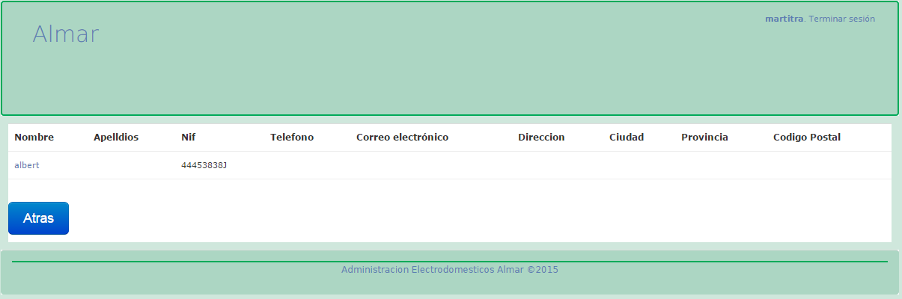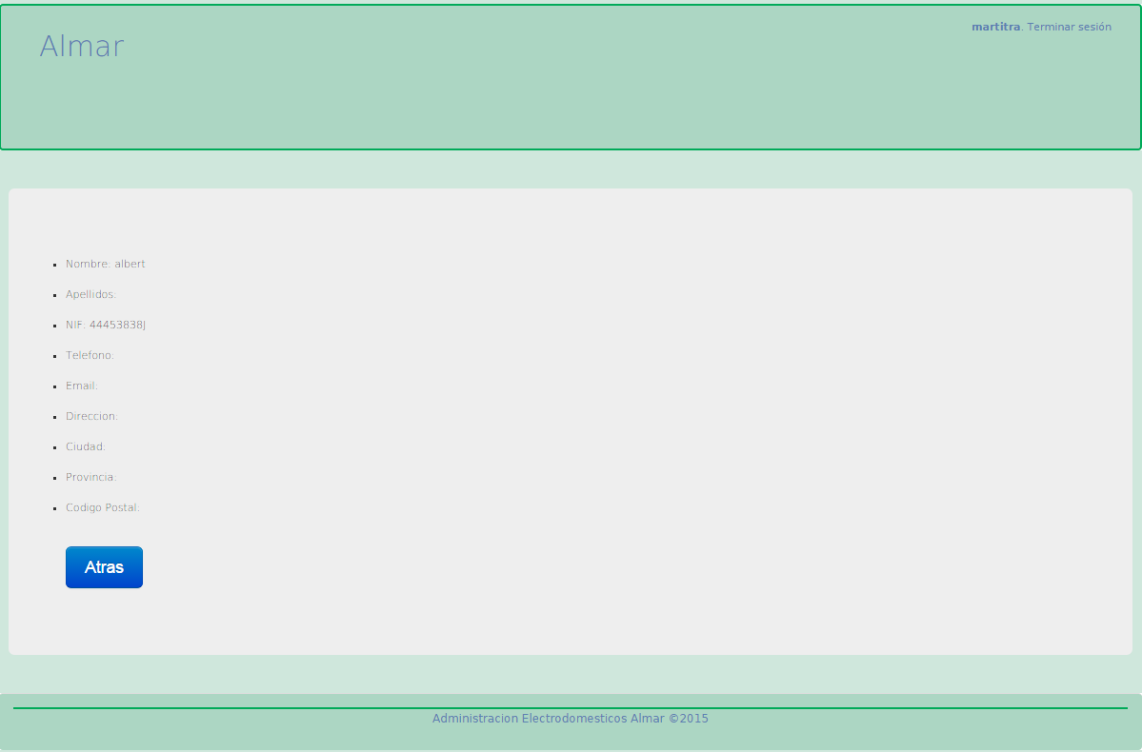

Administrador:

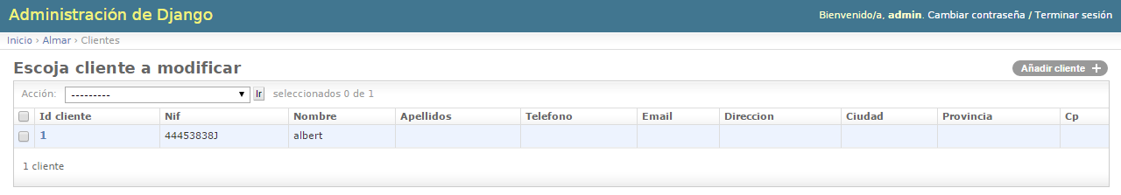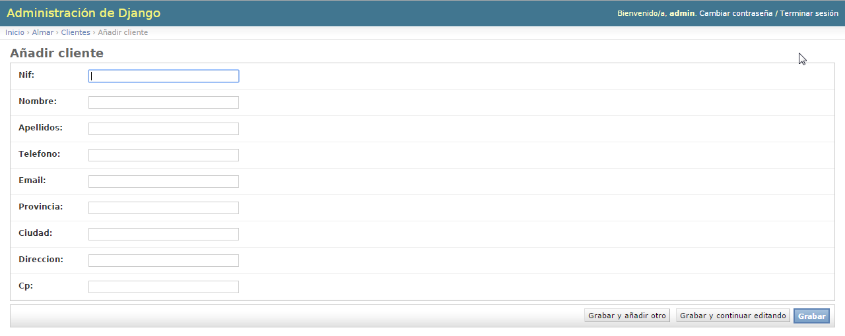

## La ventana de Pedidos:

Un usuario normal verá los pedidos que hay y al darle al botón detalle saldrán las líneas de pedido asociadas.

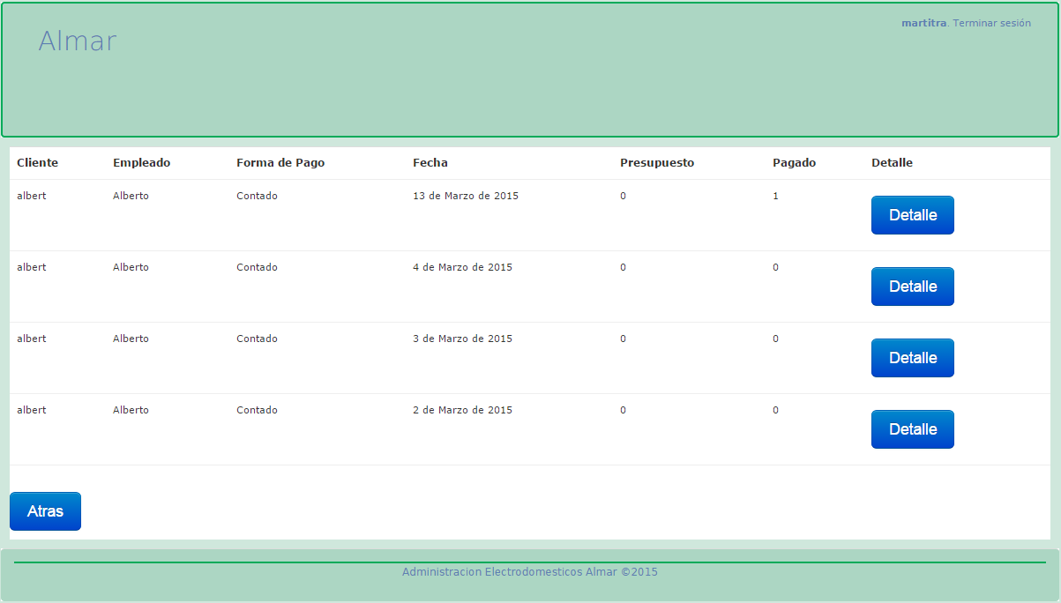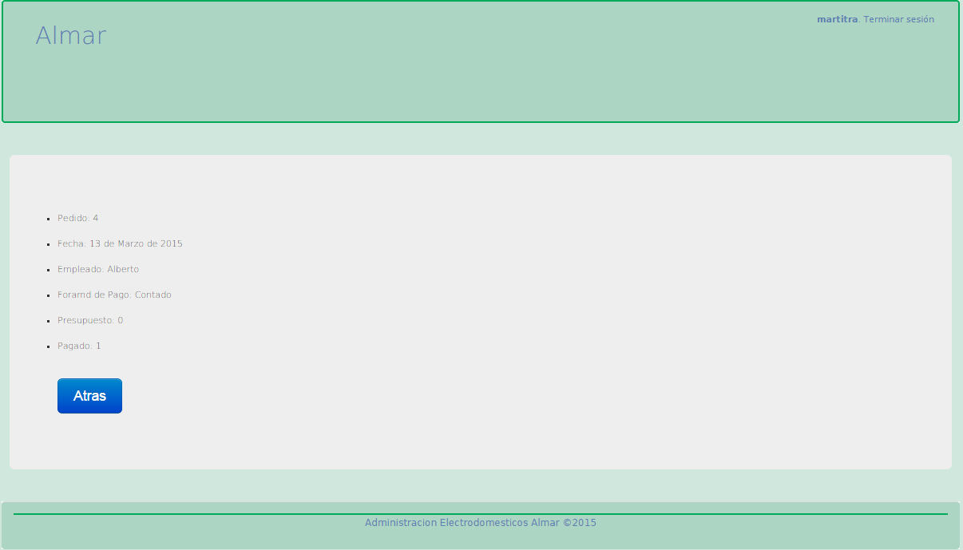

El administrador podrá hacer cambios, añadir o borrar pedios:

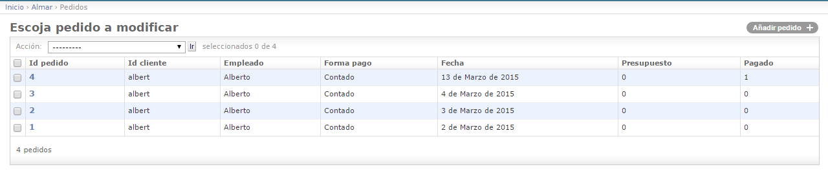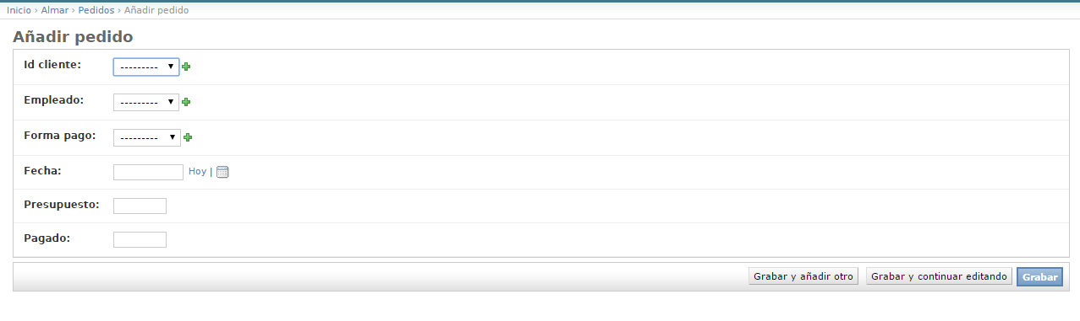

## Mis Ventas

Esta sección del web será para que cada usuario pueda ver sus propias ventas:

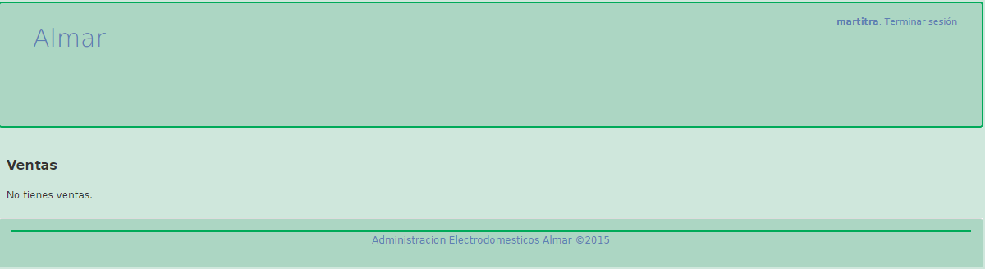

Si no tiene se verá el mensaje de “No tienes ventas”.

Se verá el pedido cuando tenga ventas.

# Cambio de contraseña

Cuando nos entramos como un usuario administrador podremos cambiar de contraseña:

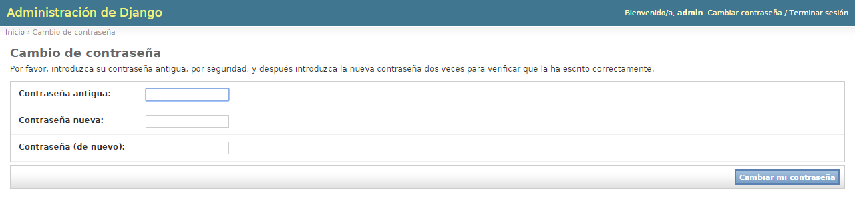

Nos pedirá en un formulario la antigua y la nueva, que tendremos que escribir dos veces.

# Modificación de permisos

En la administración podremos acceder a cada usuario y poder darle permisos para que pueda hacer una cosa concreta, por ejemplo añadir clientes o proveedores.

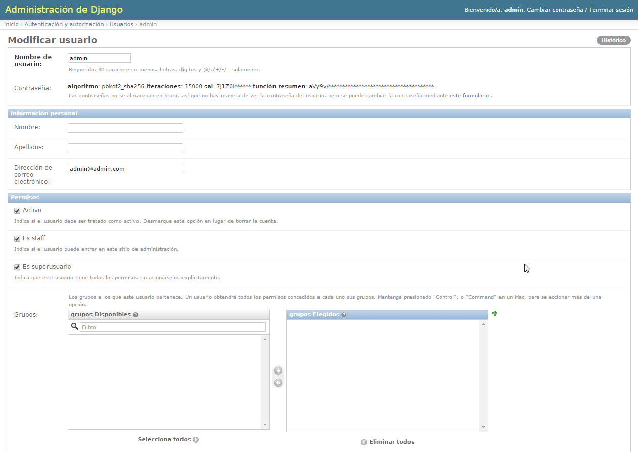

# Administración

Para la administración conjunta se puede acceder a estas secciones para su modificación:

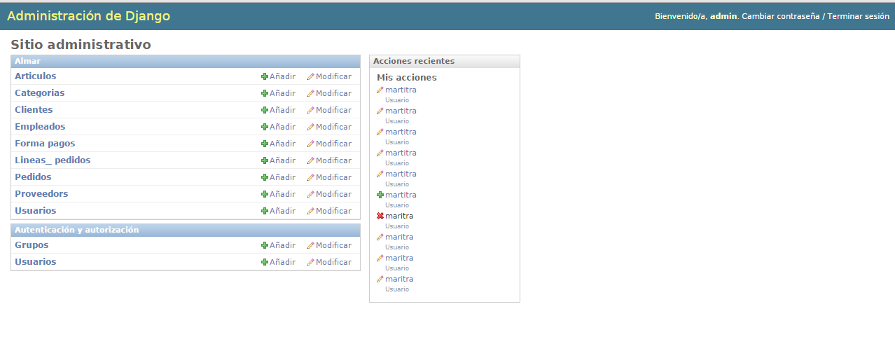

Sólo se podrá acceder si eres un usuario administrador.